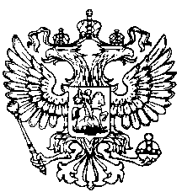
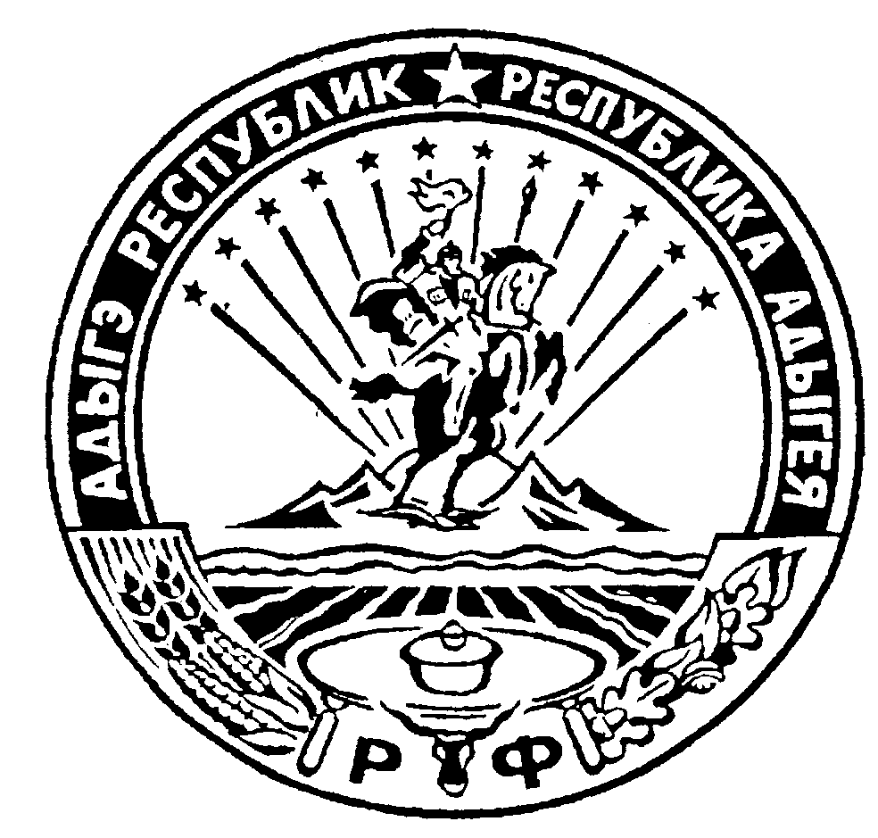Российская Федерация
Республика Адыгея
Совет народных депутатов
муниципального образования
«Ходзинское сельское поселение»

Р Е Ш Е Н И Е
Совета народных депутатов муниципального образования
«Ходзинское сельское поселение»
от «02» декабря 2019г. №66 а. Ходзь
Об отмене решения Совета народных депутатов муниципального образования «Ходзинское сельское поселение» №63 от 15.11.2019 « О внесении изменений и дополнений в Устав муниципального образования «Ходзинское сельское поселение»

В целях приведения в соответствие с действующим законодательством, Совет народных депутатов муниципального образования «Ходзинское сельское поселение»

р е ш и л:

- Отменить решение Совета народных депутатов муниципального образования «Ходзинское сельское поселение» №63 от 15.11.2019 « О внесении изменений и дополнений в Устав муниципального образования «Ходзинское сельское поселение».
- Настоящее решение обнародовать в соответствии с Уставом муниципального образования «Ходзинское сельское поселение».

- Контроль исполнения настоящего решения оставляю за собой.

Глава МО
«Ходзинское сельское поселение» Р.М.Тлостнаков

